Kopij kerkbladen Ring WF
Annet Wind, Henk Haandrikman, januari 2023

Wij zijn er als vertrouwenspersoon ook voor jou
Bijna dagelijks horen we over intimidatie en machtsmisbruik, ook in Nederland, bijvoorbeeld bij TV-programma’s, sportclubs, onderwijsinstellingen. Vaak spelen seksuele zaken en machtsverschillen een rol. Dit kan ook binnen de kerken plaatsvinden. Wij willen ons sterk maken voor een veilige gemeente en een gemeente zijn waar niet weggekeken wordt als dit soort zaken spelen. Wij willen luisteren naar mensen die zich onveilig voelen en hen waar nodig bij staan.
Wij zijn Annet Wind (huisarts te Hoorn) en Henk Haandrikman (emeritus predikant te Enkhuizen). Wij zijn vanuit de Classis Noord-Holland voor de Ring PKN-gemeenten regio Hoorn - Enkhuizen als vertrouwenspersonen aangesteld.

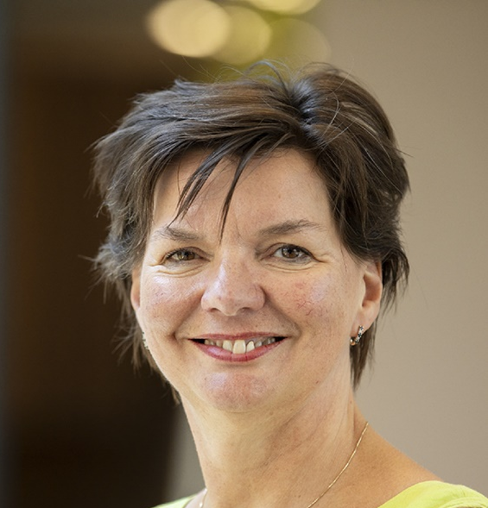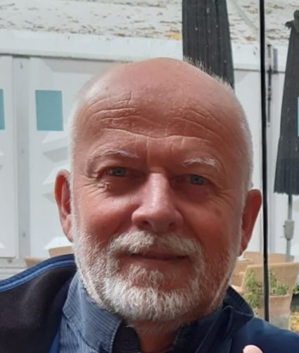

Gemeenteleden kunnen bij ons terecht met vragen, vermoedens en meldingen. Wij kunnen bij vermoedens van misbruik binnen een gemeente ook zelf proactief iemand benaderen. Wij zullen met regelmaat aandacht vragen voor preventie van intimidatie en misbruik binnen de gemeenten.
Dus:
- Voel je je onveilig, gekleineerd, gediscrimineerd, ongewenst seksueel benaderd?
- Ken je situaties waarbij dit mogelijk speelt?
Laat het ons weten. We zijn bereikbaar via mail: awwind@xs4all.nl en hghaandrikman@kpnplanet.nl.
Natuurlijk gaan we vertrouwelijk om met alle informatie die ons ter ore komt. We handelen volgens het hiertoe opgestelde landelijke protocol voor vertrouwenspersonen (zie Veilige gemeente | Protestantse Kerk in Nederland).

